AGENDA SEMANA DEL 12 AL 16 DE MARZO DE 2018

Lunes 12 de Marzo de 2018

12:00 p.m. Reunión con el Secretario Ejecutivo de Acuerdo Nacional Javier Iguiñiz
Lugar: Despacho Congresal

03:30 p.m. Sesión Ordinaria (15°) de la Comisión de Defensa Nacional, Orden Interno, Desarrollo Alternativo y Lucha contra las Drogas
Lugar: Sala Grau P.L.

Martes 13 de Marzo de 2018

09:30 a.m. Sesión Ordinaria de la Comisión de Constitución y Reglamento
Lugar: Hemiciclo P.L.

03:00 p.m. Despacho con el equipo en la oficina

Miércoles 14 de Marzo de 2018

09:30 a.m. Reunión Bancada Independiente
Lugar: Despacho Congresal

2:30 p.m. Sesión Ordinaria de la Comisión de Inteligencia
Lugar: Sala 4, VRHT

Jueves 15 de Marzo de 2018

08:30 a.m. Entrevista Canal N con Mario Ghibellini

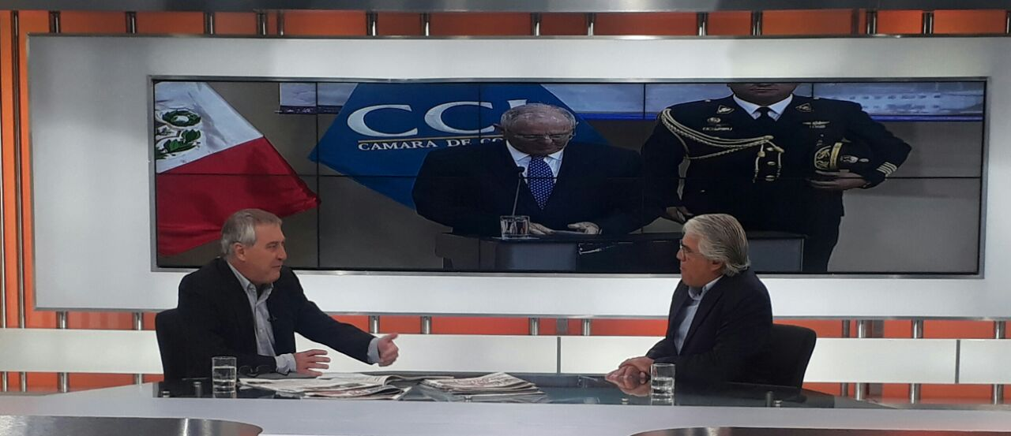

09:00 a.m. Sesión del Pleno del Congreso
Lugar: Hemiciclo P.L.

Viernes 16 de Marzo de 2018

09:00 a.m. Invitación de Elvira Méndez Chang, Directora del Instituto de Estudios Internacionales (IDEI) de la PUCP y Sebastián Grundberger, Representante de la Fundación Konrad Adenauer en el Perú
Seminario Regional: La Lucha contra la Corrupción en América
Latina: experiencias y desafíos en el marco del proyecto “Generación de Diálogo entre Chile y Perú”
Lugar: Hotel El Pardo Double Tree

